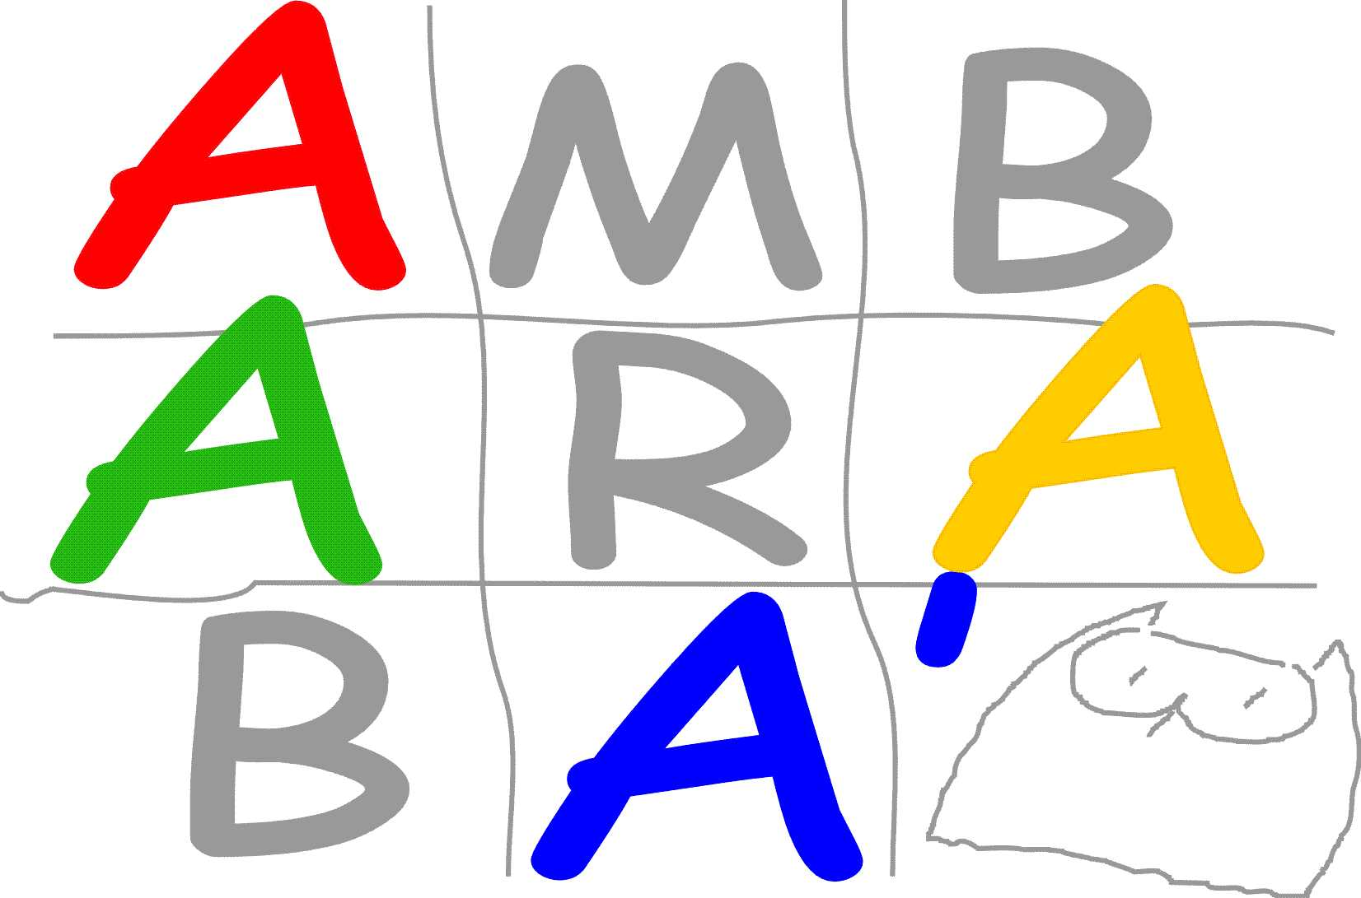

Comune di Bibbiena
Servizi per l’Infanzia 0 –3
ASILO NIDO AMBARABÀ
via Della Rena, 34/36, Loc. Soci, Bibbiena (AR)

Gestione KOINÈ cooperativa sociale tipo A Onlus

DOMANDA ISCRIZIONE

Il/La sottoscritto/a ........................................................................................................................
residente a in Via n°......
provincia di ……………………Telefono ....................................... cell. …..…………………………….…………
Codice Fiscale …………………………………………………………………………………………………………………………………
E mail ……………………………………………………………………………………………………………………………………………….
Ai sensi degli articoli 46 e 47 del DPR n. 445/2000, recante il testo unico delle disposizioni legislative e regolamentari in materia di documentazione amministrativa, consapevole delle sanzioni penali previste dall'articolo 76 del DPR stesso, per le ipotesi di falsità in atti e dichiarazioni mendaci ivi indicate, DICHIARA in qualità di:
 Genitore
 Altro (Specificare) ......................................................................................................................
Del minore .........................................................................................................................................
Codice Fiscale ………………………………………………………………………………………………………………………………… Nato il . a ...................................................................................................
residente nel Comune di .........................................................in località ………………………………. Via................................................ ……………………………………………………………………………………n°……..........
provincia di …………………………………………………………con cittadinanza …………………………………………….

Ai sensi della normativa vigente L.119/2017 e L.172/2017, la vaccinazione costituisce
requisito di accesso ai servizi educativi per l’infanzia, perciò, dichiara che il bambino/a ha effettuato le vaccinazioni obbligatorie previste, oppure, dichiara che:
(apporre una croce, solamente se il bambino è esonerato dall’obbligo vaccinale)
 Il bambino è esonerato dall’obbligo vaccinale, perciò si allega certificazione medica
CHIEDE

Di iscrivere il minore suddetto al Nido Ambarabà, a partire dal giorno ………………………
Con preferenza per:  Tempo corto (mattina incluso pranzo) o  Tempo pieno (mattina e pomeriggio)

Dichiara inoltre che
IL PADRE esercita attività lavorativa nel comune di .............................................................
Presso la ditta........................................................... .........................................................................
Il padre lavora con le seguenti modalità:
 meno di 18 ore settimanali
 da 19 a 30 ore
 da 31 a oltre
 turni di lavoro sulle 24 ore
 pendolarità infrasettimanale (almeno 3 giorni la sett.) oltre 30 km dalla residenza
 pendolarità settimanale (dal lun. al ven. o sab.) oltre 30 km dalla residenza
 assenza da casa almeno per 6 mesi l'anno
 non esercita attività lavorativa
 studente, borsista, tirocinante, praticante (non sommabile al lavoro)

LA MADRE esercita attività lavorativa nel comune di .........................................................
Presso la ditta.....................................................................................................................................
La madre lavora con le seguenti modalità:
 meno di 18 ore settimanali
 da 19 a 30 ore
 da 31 a oltre
 turni di lavoro sulle 24 ore
 pendolarità infrasettimanale (almeno 3 giorni la sett.) oltre 30 km dalla residenza
 pendolarità settimanale (dal lun. al ven. o sab.) oltre 30 km dalla residenza
 assenza da casa almeno per 6 mesi l'anno
 non esercita attività lavorativa
 studente, borsista, tirocinante, praticante (non sommabile al lavoro)

NONNI del bambino: rispondere sì o no
 | IN VITA | RESIDENZA O DOMICILIO OLTRE 20 KM DALLA RESIDENZA DEI GENITORI | ETA’ MAGGIORE DI 75 ANNI | INVALIDITA’ PARI O MAGGIORE DEL 46% | ATTUALMENTE SVOLGE ATTIVITA’ LAVORATIVA A TEMPO INDETERMINATO
NONNO PATERNO
NONNA PATERNA
NONNO MATERNO
NONNA MATERNA
N.B. per avere diritto ad 1 punto è necessario che ciascun nonno, in vita, si trovi in almeno una delle condizioni sopra indicate
IL NUCLEO FAMILIARE è così composto:
 assenza della figura materna o paterna per decesso, mancato riconoscimento, stato di detenzione.
 assenza della figura materna e/o paterna per emigrazione all’estero;
 assenza della figura materna o paterna per divorzio, separazione legale, oppure, in attesa di sentenza dichiarativa.
Genitori o conviventi bisognosi di assistenza con invalidità:
dal 33% al 45%
dal 46% al 67%
 superiore al 67%
Il bambino è affetto da disagio psicomotorio e/o sensoriale
- SI
- NO
Il bambino ha fratelli in età utile per frequentare il nido
- SI
- NO
Si allega Indicatore Situazione Economica Equivalente ISEE
- SI
- NO
Si informa che la certificazione I.S.E.E. (indicatore situazione economica equivalente) è rilasciata dalla Sede I.N.P.S. e dai C.A.A.F. (Centro Assistenza Fiscale) operanti presso sindacati, patronati e associazioni di categoria. Qualora si decidesse di non presentare la certificazione ISEE, sarà computata la retta massima di compartecipazione ai costi di gestione del servizio di nido, in relazione al modulo orario scelto dalla famiglia.

INFORMATIVA DOMANDE D’ISCRIZIONE:
-Come da regolamento vigente, le domande di iscrizione al nido potranno essere presentate durante tutto l’anno solare; tuttavia si consiglia di inviare la domanda ENTRO IL 30 APRILE, ai fini di poter essere presenti in graduatoria al momento della formazione delle classi per l’anno educativo successivo; infatti, in caso di esaurimento dei posti disponibili, eventuali domande pervenute dopo tale data verranno accettate soltanto in caso di rinuncia da parte di un assegnatario, tenuto conto della posizione in lista d’attesa.
-La data di inserimento richiesta nel modulo di iscrizione è indicativa. Qualora si liberino posti prima della data indicata i genitori verranno contattati in base alla posizione in lista di attesa e in caso di rinuncia al posto manterranno la posizione nella lista di attesa. L’inserimento alla data richiesta sarà garantito solo in presenza di posti disponibili a quella data.
-Il modulo orario comprensivo delle ore pomeridiane potrà essere garantito solo limitatamente alla disponibilità dei posti letto. Qualora sia disponibile solo un posto nella fascia oraria mattutina, i genitori che hanno richiesto il tempo pieno verranno comunque contattati in base alla posizione in lista di attesa e in caso di rinuncia al posto manterranno la posizione nella lista di attesa.
-Accertamenti sulla veridicità delle dichiarazioni prodotte: Il Comune di Bibbiena ha titolo per promuovere gli accertamenti che ritenga necessari, per verificare le dichiarazioni rese dai partecipanti per il presente bando. L’Amministrazione comunale, ai sensi del D.P.R.445/2000, procederà ad effettuare idonei controlli, anche a campione. Ferma restando la responsabilità penale in caso di dichiarazioni mendaci, formazione o uso di atti falsi, qualora dal controllo effettuato dall’Amministrazione emerga la non veridicità del contenuto della dichiarazione, il dichiarante ed i componenti il suo nucleo familiare decadono dai benefici eventualmente conseguiti sulla base della dichiarazione non veritiera. Si informa che il Comune di Bibbiena, nel corso di tali accertamenti, potrà procedere all’acquisizione d’ufficio dell’attestazione ISEE minorenni.

Io, sottoscritto/a ……………………………………………., codice fiscale …………………………………………………., dichiaro di aver letto e compreso la presente informativa e di accettare le condizioni sopra esposte; dichiaro inoltre di aver preso visione del regolamento comunale vigente consultabile sul sito istituzionale del Comune di Bibbiena, alla sezione SERVIZI EDUCATIVI.

Data ……………………………………………

Firma del genitore/tutore del/la bambino/a dichiarante
__________________________________

INFORMAZIONI RACCOLTA DEI DATI PERSONALI (Regolamento U.E. 2016/679)
Finalità della raccolta: la presente raccolta di dati persegue finalità istituzionali e riguarda adempimenti di legge e di regolamento.
Modalità del trattamento: il trattamento di tali dati avviene tramite l'inserimento in banche dati automatizzate e/o l'aggiornamento di archivi cartacei. Le informazioni in tal modo raccolte possono essere aggregate, incrociate ed utilizzate cumulativamente.
Obbligo di comunicazione: la comunicazione dei dati è necessaria ai fini della formazione e della pubblicazione della graduatoria prevista da regolamento comunale.
Comunicazione e diffusione: la comunicazione e la diffusione dei dati avverrà sulla base di norme di legge o di regolamento o, comunque, per l'esercizio di attività istituzionali.
Titolare dei dati: titolare dei dati è il Comune di Bibbiena.
Diritti dell'interessato: l’interessato ha il diritto di conoscere, cancellare, rettificare, integrare, opporsi al trattamento dei dati personali, nonché di esercitare gli altri diritti riconosciuti dal Regolamento U.E. 2016/679.
CONSENSO AL TRATTAMENTO DEI DATI PERSONALI
Ai sensi del Regolamento U.E. 2016/679, dichiaro di aver ricevuto l’informativa sul trattamento dei dati personali, ritenendola adeguata e perciò esprimo il mio CONSENSO al trattamento dei dati personali ed in particolare di quelli cosiddetti sensibili, secondo le modalità e per i fini indicati nella presente istanza.

Data …………………………………

Firma del Genitore/tutore del/la bambino/a dichiarante
_________________________________

Qualora la presente dichiarazione non venga sottoscritta in presenza del dipendente incaricato, il dichiarante dovrà allegare al presente modulo, compilato e firmato, una fotocopia del suo documento di identità in corso di validità, pena l’inammissibilità della domanda.
numero del protocollo di ricevimento da consegnare anche al genitore per ricevuta
prot. ………………….del …………………………………………………….…….

firma e timbro operatore incaricato al ricevimento

